Prepísať poznámky do zošita (27.4.)
okopaniny
OKOPANINY sú rastliny pestované na poliach, ktoré treba počas rastu okopávať a prevzdušňovať.
- Ľuľok zemiakový (zemiaky) sa používa ako potrava, spracúva sa aj ako priemyselná surovina na výrobu škrobu a liehu. Po odkvitnutí sa na rastline ľuľka zemiakového vytvárajú plody- zelené bobule- Bobule i celá rastlina okrem hľúz je jedovatá. Zemiakové hľuzy sa zbierajú na jeseň, keď stonka s listami(vňať) zožltne a začína oschýnať.
- Repa cukrová sa pestuje v teplých oblastiach nížin pre dužinatú zhrubnutú časť koreňa- buľvu. Odrezané listy s vrchnou časťou buľvy sa využívajú ako krmivo. Z cukrovej repy sa získava cukor.
- Kŕmna okopanina repa kŕmna sa používa ako krmivo pre dobytok.
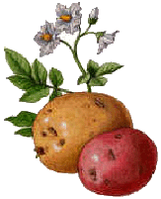Ľuľok zemiakový

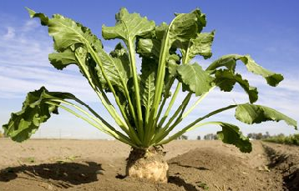 Repa kŕmna
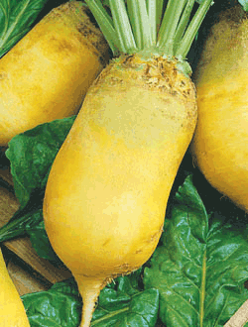 Repa cukrová

